
Fortschritte


Liebe Kolleginnen und Kollegen, wie im letzten Newsletter angekündigt, möchten wir Sie über den Fortschritt von FlowerPower auf dem Laufenden halten. Der Fortschritt wird durch die zunehmende Einfärbung der Blume angezeigt werden, wenn sukzessive noch mehr Projekte ein Stadium erreichen, in dem alle Anstrengungen zur Erreichung der gewünschten Effekte 2023 abgeschlossen sind (sog. L4 bestätigt). Und natürlich wird der Fortschritt auch in den projektspezifischen Artikeln kommuniziert werden.“.
Seit dem letzten Newsletter wurden 2 Projekte für den Wechsel zu L4 bestätigt (#164 und 140) und weitere 6 Projekte wurden zur Bestätigung eingereicht. Alle Projektteams leisten großartige Arbeit, und wir erwarten, dass in den kommenden Wochen eine ganze Reihe von Projekten zur L4-Genehmigung eingereicht (und hoffentlich auch bestätigt) werden!
Jasper de Gou, TO Project Manager

Flower Power Errungenschaften rund um die Welt

Finance (Project 164)
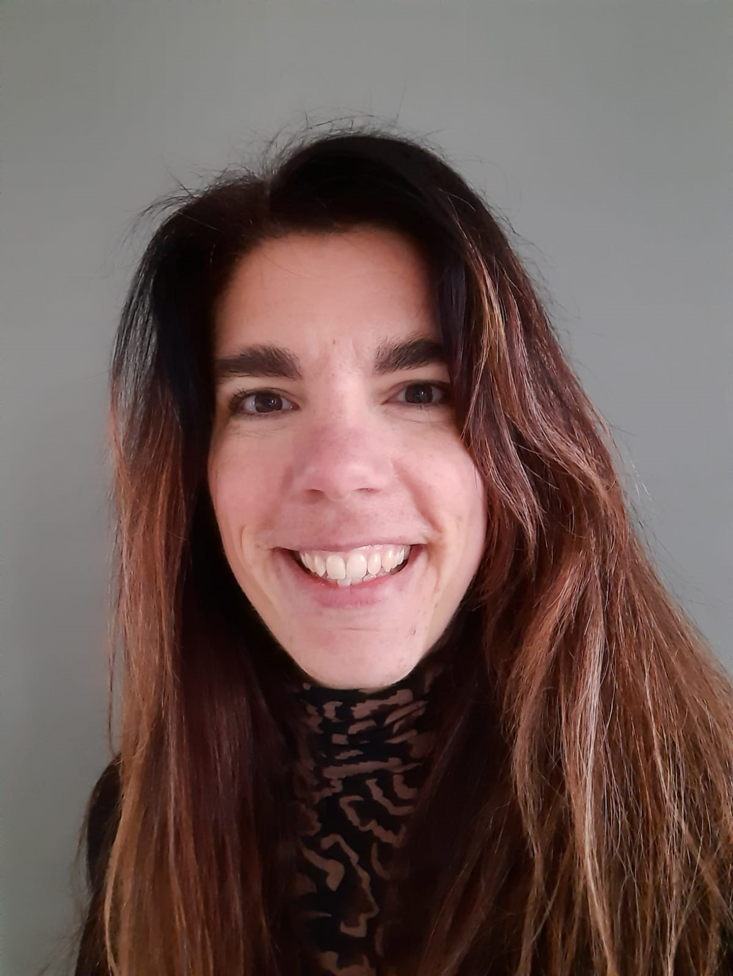
Unser Finanzteam ist an einer Reihe von FlowerPower-Projekten beteiligt. Das Projekt 164 soll einen klaren Zeitplan für die Finanzaktivitäten während des ganzen Jahres bieten. Jedes Jahr haben wir wiederkehrende Aktivitäten, die von den verschiedenen Finanzteams rund um den Globus erledigt werden müssen. Einige Beispiele sind: Budgetprozess, Definition von Verrechnungspreisen, Jahresabschlüsse und der monatliche Finanzabschluss.

Als Group Control sind wir federführend bei der Planung und Verwaltung dieser Aktivitäten. Wir hatten bemerkt, dass es einen Bedarf seitens der gesamten Finanzabteilung gab, einen besseren Einblick in die vordefinierten Aufgaben für das Jahr zu bekommen. Auf diese Weise könnte das Team besser vorbereitet sein, um die Aktivitäten zu planen und auszuführen. Also haben wir eine Bestandsaufnahme durchgeführt und eine klare Übersicht über die ganzjährigen Finanzaktivitäten erstellt.
Jeannette Groenewegen, Group Controller

Bei der Erstellung des Kalenders haben Group Control und Business Control zusammen gearbeitet, um ein gutes Verständnis für die Zeitplanung der einzelnen Aktivitäten zu haben. Anschließend wurden die Tätigkeiten auf einer Zeitachse eingezeichnet. Dies verschaffte einen klaren Überblick über das Timing, aber auch über mögliche Konflikte. Die Konfliktsituationen wurden angepasst, um eine Minimierung der Überschneidung von Aktivitäten zu gewährleisten.
Der Finanzkalender wurde an alle Finanzkollegen ausgerollt und es gab positive Rückmeldungen. Sie schätzen die Klarheit, die dieser Kalender für sie schafft. Dieser Kalender kann auch den Kollegen außerhalb der Finanzabteilung Klarheit darüber verschaffen, wann die Finanzabteilung mit wiederkehrenden Aufgaben beschäftigt ist und daher die Beantwortung einer Anfrage an diesen Tagen mehr Zeit in Anspruch nehmen kann. Mit der Implementierung hat das Projekt L4 erreicht. Wir freuen uns darauf, auch unsere anderen Finance-Projekte auf L4 zu bringen!

Uganda Energieeinsparung (Project 200)
Im November 2020 haben wir mit der Einführung des Flower-Power-Projekts #200 begonnen, wobei in der ersten Phase untersucht werden soll, wie wir ohne Investitionen Energie sparen können. Fiduga setzt sich für eine verantwortungsvolle Energienutzung ein und sorgt für einen effizienten Energieverbrauch in allen Betriebsbereichen (Beleuchtung, Geräte, Wasser, Maschinen und Transport) und schult unsere Mitarbeiter in nachhaltiger und umweltfreundlicher Energienutzung, ohne dabei Kompromisse bei Qualitätsstandards und Kundenzufriedenheit einzugehen. Mitarbeiter, die sich vorbildlich verhalten haben und sich durch Kreativität, Innovationskraft, Engagement und Aktionen zur Energieeinsparung im Betrieb von anderen abheben, werden anerkannt und gewürdigt. Die Anerkennung zielt darauf ab, Verhaltensänderungen zu motivieren und den Beitrag der Mitarbeiter zur Umsetzung von Energiesparmaßnahmen zu erhöhen.
Yaeger Adlam, Managing Director Uganda

Einige Aktionen umfassen:
- Ausschalten von Lichtern in ausrangierten/leeren Gewächshäusern
- Elektriker konzentrieren sich auf solche Bereiche und lassen die Lichter aus, um Energie zu sparen.
- In Räumen, die länger als 15 Minuten unbesetzt sind, werden Lichter, Computer und Drucker ausgeschaltet.
- Effektive Planung der Anlieferung/Abholung von Beschaffungsartikeln, um Kraftstoff zu sparen.
- Neuorganisation der spezifischen Routen für die Abholung unserer Stecklinge von den Gewächshäusern zum Kühlraum auf der Farm.

Alle Mitarbeiter haben die Umsetzung dieses Projekts sehr gut aufgenommen. Anfangs war das Aus- und Einschalten hektisch oder wurde vergessen. Aber jetzt haben sich alle daran gewöhnt und sind auf viele kreative Ideen gekommen, wie wir weiter sparen können, was vom Management sehr geschätzt und unterstützt wird.

Letzten Monat wurde Herr LEOPOLD TUSIIME, unser F&E-Manager, ausgezeichnet und gewürdigt, weil er mit einer Einsparung von 1044,9 KWH pro Monat einfach der Beste war (kleine Aktionen führen zu einer größeren Wirkung). In diesem Monat wurde das Team der Fahrer, die für die Abholung der geernteten Stecklinge aus den Gewächshäusern und die Lieferung an die Kühlkammer verantwortlich sind, für Ihre Verhaltensänderungen ausgezeichnet, die zu einer großen Einsparung von Kraftstoff führten. Jeden Monat vergibt das Energiesparteam unter der Leitung von Barbara Najjuma (Technische Abteilung) eine gebrandete Mütze für außergewöhnliche Bemühungen. Man kann mit Fug und Recht behaupten, dass das Flower Power Projekt #200 nicht mehr nur als ein Projekt gesehen wird, sondern als eine neue Lebenseinstellung bei Fiduga, für die sich jeder für die Verbesserungen verantwortlich fühlt.


Schnittblumen (Project 133)
Der Großteil des Rosenmarktes ist in Afrika konzentriert und aus kommerzieller Sicht ist es sehr interessant, hier neue Sorten einzuführen. Das Projekt 133 soll mit der Einführung von zwei neuen Sorten im gelben und roten Segment einen höheren Marktanteil erreichen. Gemeinsam mit dem Team haben wir einen Umsetzungsplan definiert, wie diese Sorten zu positionieren sind, mit den entsprechenden Züchtern und einem Plan für die kommenden Jahre.
Niels Pennings, Sales Manager Rose EU

Unser Kunde Holla Roses vermehrt derzeit 3 Morgen der Sorte Red Tacazzi+. Gemeinsam mit unserem Marketingteam und dem Züchter arbeiten wir an einer großartigen Einführung. Unser Ziel war es, im ersten Jahr 1-2 Hektar zu verkaufen, aber schon jetzt sind wir in der Lage, mehr abzusetzen. Wir haben hohe Erwartungen und sind gespannt, wie der Markt diese Sorte annehmen wird. Nächstes Jahr erwarten wir, 3-5 Morgen von Red Tacazzi+ zu verkaufen, was ein starkes Wachstum bedeutet.

Innerhalb des gelben Segments haben wir eine neue Rose: Momentum+. Diese Sorte wird dieses Jahr in Afrika und Südamerika eingeführt. Auch für diese Einführung haben wir einen soliden Plan für einen erfolgreichen Start. Unsere Prognose war, in diesem Jahr 1-2 Morgen zu verkaufen, aber wir erwarten jetzt, 3,25 Morgen zu verkaufen. Wir arbeiten hart mit dem Team, um ein starkes Wachstum zu stimulieren.

Der Gesamtwert der Lizenzgebühren im ersten Jahr wird voraussichtlich 250-350 T€ betragen. Je nachdem, wie der Markt die beiden Sorten annimmt, gehen wir davon aus, dass sich der Wert im zweiten Jahr verdoppeln wird. Vielen Dank an alle, die dazu beitragen, dass das Projekt 133 zu einem großen Erfolg wird!
A2E Workshops Olij & RedFox Ethopia, DO Delta & Global
Um unsere FlowerPower-Initiativen, aber auch die wertbestimmenden Faktoren unseres Unternehmens zu unterstützen, haben wir mit einem Programm namens Ability to Execute (A2) begonnen. Dieses Programm setzt sich aus 15 verschiedenen Modulen zusammen und soll uns allen helfen, besser in der Ausführung von Aktivitäten zu werden und dadurch bessere und zeitnahe Ergebnisse zu erzielen.

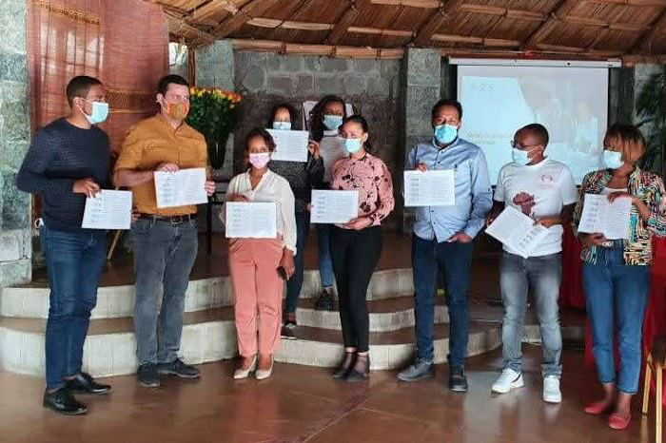
Im Oktober letzten Jahres haben wir eine Gruppe von "Early Adopters" von A2E geschult. Aus dieser Gruppe haben sich einige Mitarbeiter freiwillig gemeldet, um die weitere Einführung von A2E in ihrer Funktion, Geschäftseinheit oder Region zu unterstützen.

Im Februar haben Benjamin Goepferich und Bart Engels mit dem Roll-out von A2E in Afrika begonnen. Das Management-Team von Olij Ethopia ist die erste Gruppe, die teilnimmt. Anfang März hat auch das Managementteam von Red Fox Ethiopia den kompletten Workshop absolviert. In Zukunft werden die anderen Farm-Management-Teams geschult, woraufhin A2E bei unseren afrikanischen Kollegen weiter ausgerollt wird.

In derselben Woche fand über ZOOM ein weiterer A2E-Workshop mit 50 Mitarbeitern aus der ganzen Welt statt. Diese Sitzung wurde von RTS (Sam Hodgkinson, Sammy Ta) in Zusammenarbeit mit unseren eigenen Dümmen Orange Moderatoren (Freek Tromp, Bas Pellenaars, Caspar Boers, Ricardo Coevoets, Maik Epping, Ellen Lakeman) geleitet.
Diese globale Initiative zum Aufbau von Fähigkeiten hat auch in den USA mit der Schulung des Dümmen Orange Delta Teams durch Jennifer Pelsor begonnen.

Alle Workshops haben ein sehr positives Feedback erhalten. Wir freuen uns, dass 11 Mitarbeiter, die an dem Workshop teilgenommen haben, sich freiwillig als Moderatoren für den weiteren Roll-out in der Organisation gemeldet haben. Damit ist die Gruppe der globalen Moderatoren auf 26 angewachsen. Zu diesem Zeitpunkt haben wir bereits mehr als 100 Mitarbeiter geschult, und wir wollen bis Ende September 300 Mitarbeiter erreichen. Je mehr Mitarbeiter die gleiche A2E-Sprache sprechen und die gleichen Hilfsmittel anwenden, desto mehr Ergebnisse können wir als Organisation erzielen.

Sind Sie daran interessiert, an einem der nächsten A2E-Workshops teilzunehmen? Bitte besuchen Sie die FlowerPower-Website und finden Sie heraus, wer die Moderatoren für Ihre Funktion, Geschäftseinheit oder Region sind, oder Sie können sich an Ellen Lakeman wenden.

